NOME: ___________________________________ DATA: _____ / _____/ ______
ESCOLA: _________________________________________ ANO/TURMA________
DISCIPLINA/EIXO: LÍNGUA PORTUGUESA
QUESTÃO 01 – ESCOLA MARIA HELENA
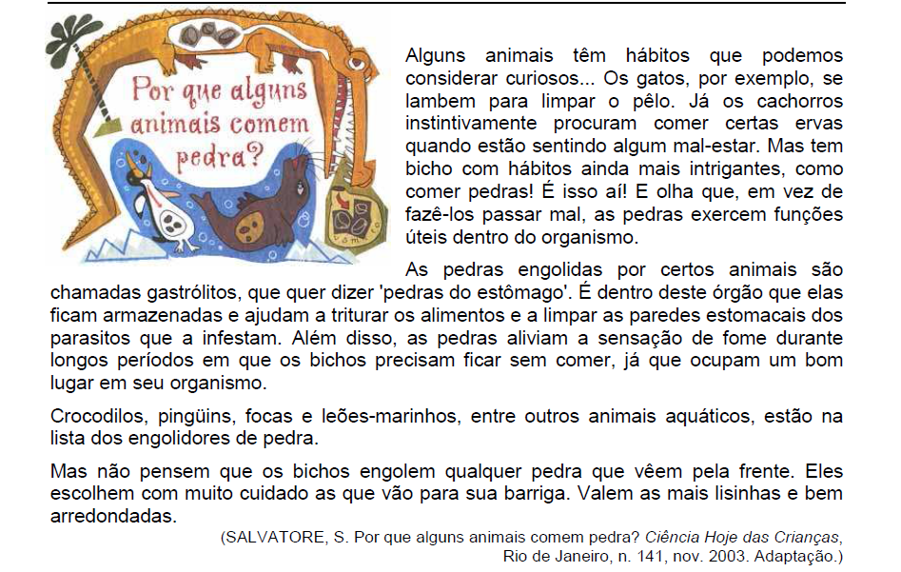
Habilidade: Ler e interpretar o texto.

OS ANIMAIS QUE COMEM PEDRAS ESCOLHEM AS QUE SÃO:

(A) ARREDONDADAS

(B) MACIAS

(C) GRANDES

(D) PONTUDAS
QUESTÃO 02 – MÁRIO DE ASSIS

Habilidade: reconhecer a ortografia correta de palavras de uso comum dos alunos

Assinale as palavras que estão escritas corretamente:

A) chuva, xave, xícara, xinelo, chapéu
B) chuva, chave, xícara, chinelo, chapéu
C) chuva, chave, chícara, chinelo chapéu
D) xuva, xave, xícara, xinelo, chapéu
E) xuva, chave, xícara, chinelo, xapéu

QUESTÃO 03 – RACHEL DE AGUIAR

H: Ler, identificar e compreender as principais características das histórias em quadrinhos, considerando seu suporte, seu contexto, sua estrutura, suas características linguísticas e discursivas. 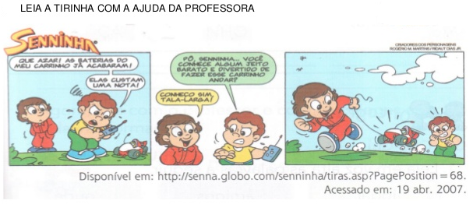
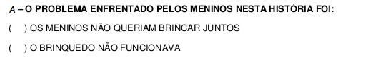
QUESTÃO 04 – LAURO VICENTE
Habilidades: Identificar os elementos que constroem a narrativa (lugar, tempo, o fato propriamente dito, com quem os fatos ocorrem, sob o ponto de vista a história ou fato é narrado).
O Pulo
A Onça encontrou o gato e pediu:
-Amigo Gato, você me ensina a pular?
O gato ficou muito desconfiado, mas concordou:
Nas ultimas aulas, a Onça pulava com rapidez e agilidade, parecia um gato gigante.
- Você é um professor maravilhoso, amigo Gato!
Dizia a Onça agradando(...)
Nessa fábula, que disse que a onça “parecia um gato gigante” foi o:
( ) professor
( ) gato
( ) leitor
( ) narrador
QUESTÃO 05 – ESCOLA FRANCISCO DE ASSIS
H – INTERPRETAR AS CARACTERISTICAS DO GÊNERO HQ.
ESCREVA UMA HISTÓRIA EM QUADRINHOS:
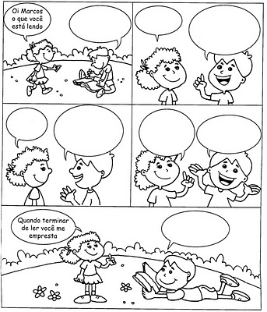

NOME: ___________________________________ DATA: _____ / _____/ ______
ESCOLA: _________________________________________ ANO/TURMA________
DISCIPLINA/EIXO: MATEMÁTICA
QUESTÃO 01 – ESCOLA LAURO VICENTE
Habilidades: Identificar elementos de figuras geométricas, como faces, vértices, arestas e lados
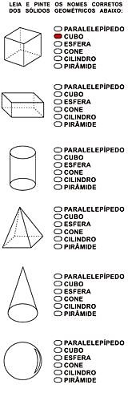

- Cubo 4. Pirâmide
- Paralelepípedo 5. Cone
- Cilindro 6. Esfera

QUESTÃO 02 – MARIA HELENA
Habilidades: analisar, interpretar e resolver situação problema.

1-RESOLVA A SITUAÇÃO PROBLEMA
FIZ UMA FESTA E COMPREI 1 CENTENA DE BEXIGAS E 5 DEZENAS DE CATA – VENTO PARA ENFEITAR. QUANTOS ENFEITES EU COMPREI?

(A)15

(B)150

(C) 105
QUESTÃO 03 – MÁRIO DE ASSIS
Habilidade: reconhecer as principais figuras geométricas espaciais

Observe as figuras espaciais
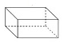
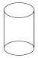
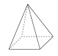
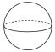
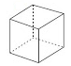

A) esfera, cilindro, pirâmide, paralelepípedo e cubo
B) esfera, pirâmide, paralelepípedo, cubo e cilindro
C) esfera, pirâmide, cilindro, paralelepípedo e cubo
D) esfera, paralelepípedo, cilindro, pirâmide e cubo
E) cubo, pirâmide, cilindro, esfera e paralelepípedo

QUESTÃO 04 – ESCOLA RACHEL DE AGUIAR
H -Estabelecer relações entre as unidades de medida de tempo (hora/minuto) e compreender as transformações do tempo cronológico com situações do cotidiano.
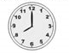
O relógio abaixo mostra o horário que inicia a aula de natação de Lucas. Sabendo que a aula de natação dura 40 minutos. A aula de natação de Lucas termina às:
- 08:00
- 08:40
- 12:08
- 12:40
QUESTÃO 05 – FRANCISCO DE ASSIS
H – estabelecer relações entre as unidades de medidas.
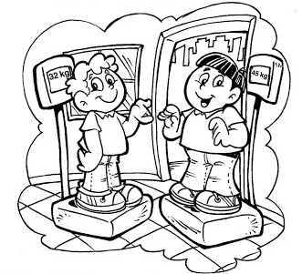
OBSERVE A FIGURA E RESPONDA

Quem é o mais pesado?
- 32KG
- 45KG
ALTERNATIVA B
Se os dois subirem juntosna balança, quantos quilos ela vai registar?
- 77kg
- 87kg
ALTERNATIVA A
Quantos quilos Sandro tem a mais que Lucas?
- 13kg
- 23kg

NOME: ___________________________________ DATA: _____ / _____/ ______
ESCOLA: _________________________________________ ANO/TURMA________
DISCIPLINA/EIXO: CIÊNCIAS
QUESTÃO 01 – ESCOLA LAURO VICENTE
Habilidades: Identificar a água como elemento vital para os seres vivos.
* Coloque V para afirmações verdadeiras e F para as falsas.
( ) A água que bebemos deve ser sem cor, cheiro e sem sabor.
( ) Geralmente nas cidades a água passa por estações de tratamento, onde recebe substâncias para matar os micróbios.
( ) A água que vai para geladeira não precisa ser filtrada.
( ) A agua boa pra consumo é a agua potável.

QUESTÃO 02 – ESCOLA MARIA HELENA
Habilidade: reconhecer e identificar as partes do corpo humano.
MARQUE X NA ALTERNATIVA CORRETA
O CORPO HUMANO É FORMADO POR:

(A) CABEÇA, TRONCO, MEMBROS

(B) TRONCO, OLHOS, BOCA

(C) MEMBROS, TRONCO, FACE

QUESTÃO 03 – ESCOLA MÁRIO DE ASSIS
Habilidade: reconhecer os principais alimentos que fazem bem a saúde

Um cardápio saudável deve ser composto por:

A) frutas, verduras, doces, legumes, ovos, leite
B) frutas, verduras, frituras, legumes, ovos, doces
C) leite, frutas, refrigerantes, ovos, legumes, verduras
D) frutas, verduras, legumes, ovos, pães, leite
E) frutas, verduras, leite, doces, ovos, refrigerantes

QUESTÃO 04 – ESCOLA RACHEL DE AGUIAR
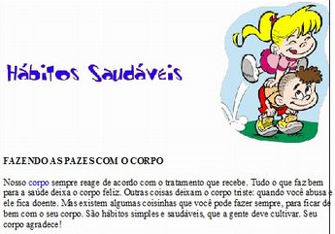
H- Identificar alguns cuidados para a manutenção da saúde do corpo.

- Assinale a alternativa correta
Para cuidar bem do nosso corpo devemos:
- Comer hambúrguer, pizza e salgadinhos fritos
diariamente.
- Praticar exercícios, escovar os dentes e comer
doces diariamente:
- Dormir o dia todo, não tomar sol e não
beber água.
- Tomar ao menos 1 litro de água por dia; comer
frutas, verduras, carnes, legumes; exercitar o
corpo e dormir bem.

QUESTÃO 05 – ESCOLA FRANCISCO DE ASSIS

H – estabelecer relação entre dia e noite.
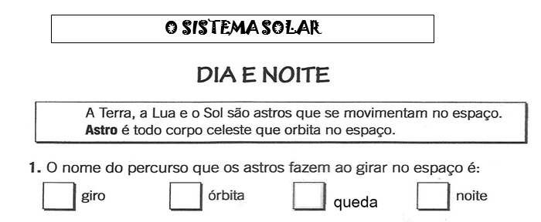

NOME: ___________________________________ DATA: _____ / _____/ ______
ESCOLA: _________________________________________ ANO/TURMA________
DISCIPLINA/EIXO: HISTÓRIA E GEOGRAFIA
QUESTÃO 01 – ESCOLA LAURO VICENTE
Habilidades :Reconhecer os elementos naturais e a exploração econômica de recursos criados pela própria natureza.
*Relacione
1. Caça e pesca ( ) Extrativismo Mineral
2. Retirada de madeira ( ) Extrativismo animal
3. Mineração de ferro ( ) Extrativismo Vegetal

QUESTÃO 02 – MARIA HELENA
Habilidade: conhecer paisagem urbana e rural
QUAIS ITENS PODEMOS OBSERVAR NA PAISAGEM URBANA?
ASSINALEA ALTERNATIVA CORRETA:
(A) PLANTAÇÕES, MONTANHAS, PRÉDIOS

(B) PRÉDIOS, VIADUTO, AVENIDAS

(C) PASTO, CACHOEIRA, CAMPO
QUESTÃO 03 – MÁRIO DE ASSIS
Habilidade: reconhecer que bairro é um espaço pertencente a um município
A escola em que você estuda fica em um bairro:

A) Rural
B) Residencial
C) Industrial
D) Comercial
E) Outro
QUESTÃO 04 – RACHEL DE AGUIAR

H – Reconhecer e identificar elementos da história e da participação dos afrodescendentes na população brasileira.
1) Complete as lacunas com as palavras do quadro:
Zumbi-Palmares-fugiram-quilombos-revoltaram-fugiram-negros-África-cana-de-açucar-Brasil-escravidão-portugueses-

A____________teve início no ________________ quando os _______________
trouxeram os ____________________ capturados da ____________________ para escraviza-los nas lavouras de __________________________ ,na mineração e depois na lavoura de café.
Muitos negros se ______________________ contra essa situação e __________________ das fazendas onde trabalhavam para viver em ________________________.
O maior quilombo fundado pelos negros foi o quilombo dos _______________________.Seu principal líder foi ___________________.
QUESTÃO 05 – FRANCISCO DE ASSIS
H – identificar características da zonas urbana e rural.
